内乡县城市绿线

内乡县城市绿线四至范围：东至默河，南至南环路，西至西环路改线，北至新G312国道，总面积70平方公里，其中，规划城市建设用地面积39平方公里。
一、内乡县城市绿地系统规划确定的城市绿线
1. 滨河两岸
规划沿湍河两岸建设各50m绿化景观带，与湍河广阔、深远的意境相协调，结合沿岸景观整治，适当建设小游园设计，特别应注重于螺浉河游园水体生态园的统一，形成宽50m滨河绿化带。
2. 交通干线防护林带
宁西铁路城区段隔离防护林带，铁路两侧各设置不小于50m的防护林带。
312国道城区段隔离防护林带，公路两侧各设置不小于30m的防护林带。
宁西高速城区段隔离防护林带，高速路两侧各设置不小于30m的防护林带。
环路两侧防护林带，环城路各设置宽30-50m的防护隔离带。
3. 河岸防护林带
螺浉河两岸防护林带每侧宽度不小于30m.
黄水河两岸防护林带每侧宽度不小于30m.
4. 工业卫生防护林带
东南角一、二类工业区与生活区之间设置宽度为30-50m的卫生隔离带
北部一、二类工业区与生活区之间设置宽度为50m以上的卫生隔离带
5. 高压走廊防护林带
220kv高压走廊防护绿地宽度不小于50m，110kv高压走廊防护绿地宽度不小于30m。
表 防护绿地
序号 | 防护绿地种类 | 位置 | 宽度（m） | 面积（万㎡） | 备注
1 | 交通干线防护林带 | 宁西铁路城区段两侧 | 100 | 84.50 | 不参与用地平衡
2 | 交通干线防护林带 | 312国道城区段 | 60 | 23.78
3 | 交通干线防护林带 | 宁西高速城区段两侧 | 60 | 48.48
4 | 交通干线防护林带 | 外环路两侧 | 60-100 | 127.54
5 | 河岸防护林带 | 螺浉河、黄水河两侧 | 60 | 26.54
6 | 工业防护林带 | 工业区域生活区之间 | 50 | 25.15
7 | 高压走廊防护林带 | 高压走廊 | 30-50 | 65.61
总计 |  |  |  | 401.60
凡需要在绿线内实施其他建设必须向园林主管部门申请并加盖绿色图章，否则不予审批。
二、建设要求
1. 城市绿线范围内的公园绿地、防护绿地、生产绿地、居住区绿地、单位附属绿地、道路绿地、风景林地等，必须按照《城市用地分类与规划建设用地标准》、《公园设计规范》等标准，进行绿地建设。
2. 城市绿线内的用地，不得改作他用，不得违反法律法规、强制性标准以及批准的规划进行开发建设。
3. 有关部门不得违反规定，批准在城市绿线范围内进行建设。因建设或者其他特殊情况，需要临时占用城市绿线内用地的，必须依法办理相关审批手续。
4. 在城市绿线范围内，不符合规划要求的建筑物、构筑物及其他设施应当限期迁出。
5. 任何单位和个人不得在城市绿地范围内进行拦河截溪、取土采石、设置垃圾堆场、排放污水以及其他对生态环境构成破坏的活动。
6. 近期不进行绿化建设的规划绿地范围内的建设活动，应当进行生态环境影响分析，并按照《城市规划法》的规定，予以严格控制。
7. 居住区绿化、单位绿化及各类建设项目的配套绿化都要达到《城市绿化规划建设指标的规定》的标准。各类建设工程要与其配套的绿化工程同步设计，同步施工，同步验收。达不到规定标准的，不得投入使用。

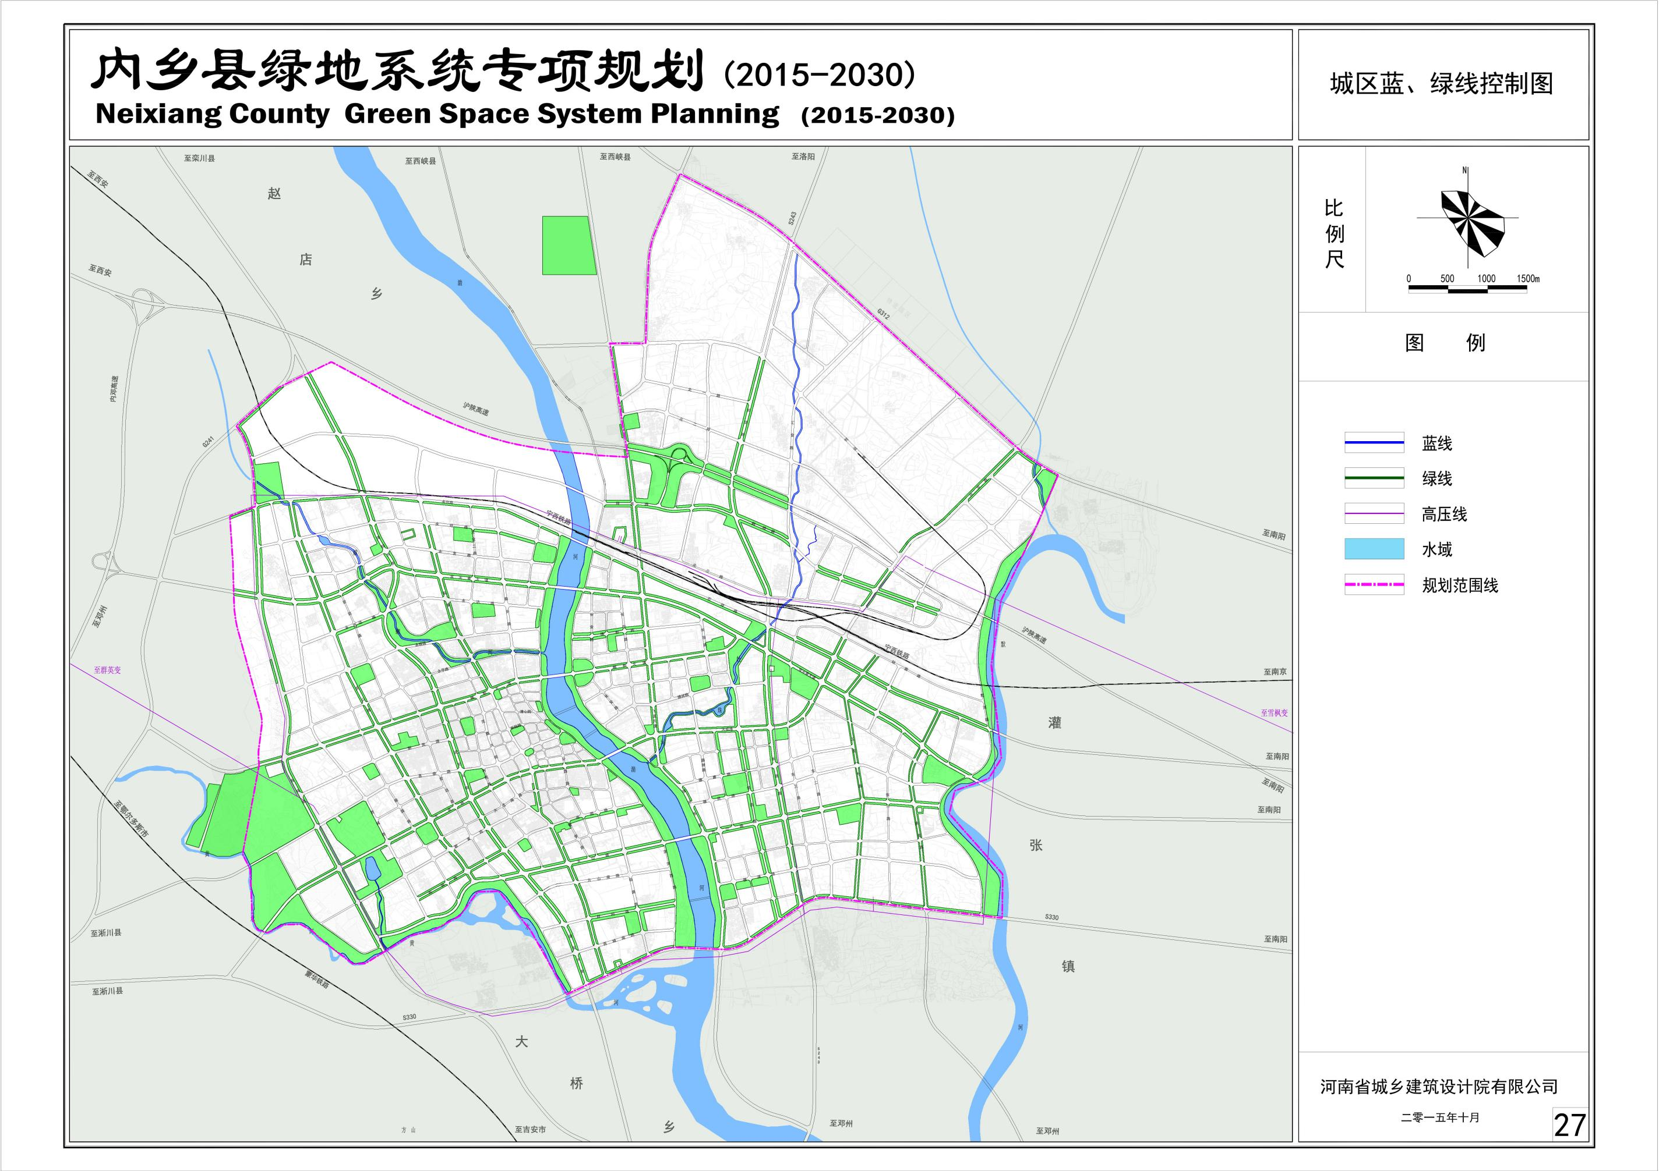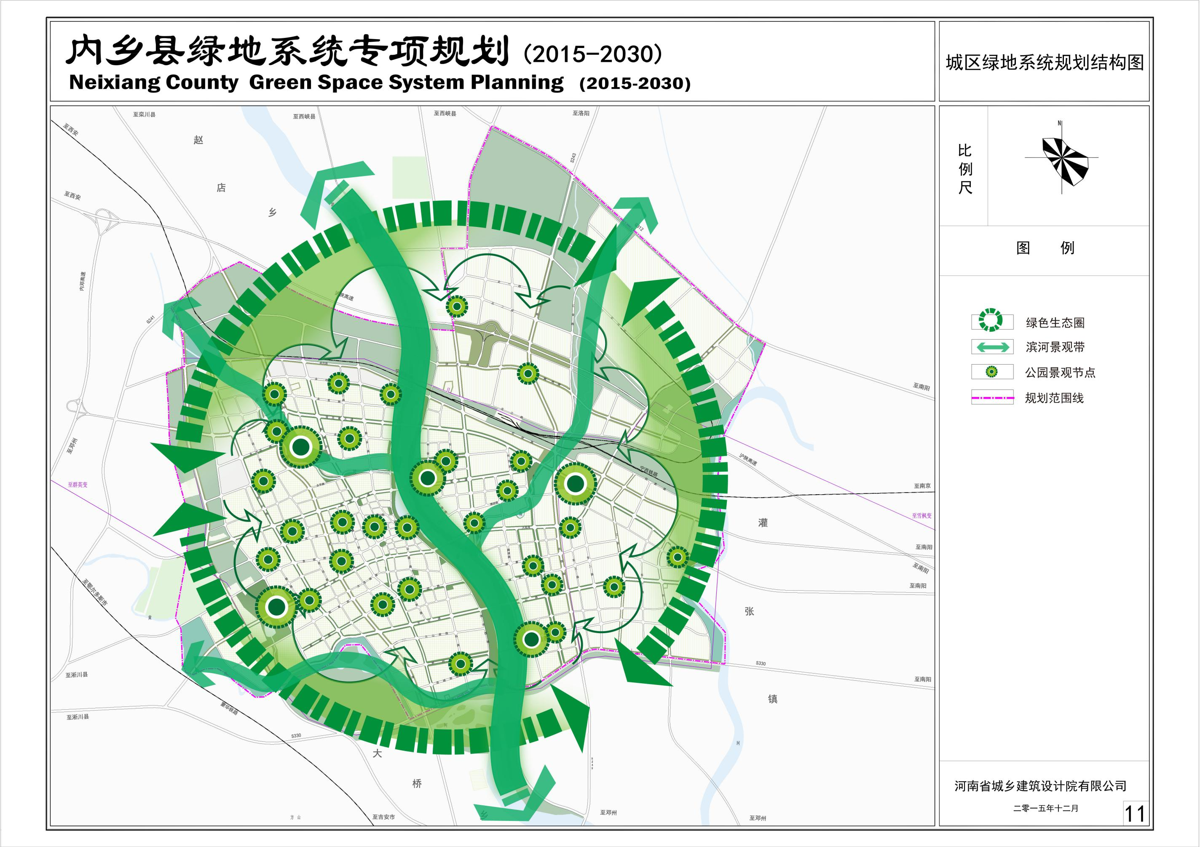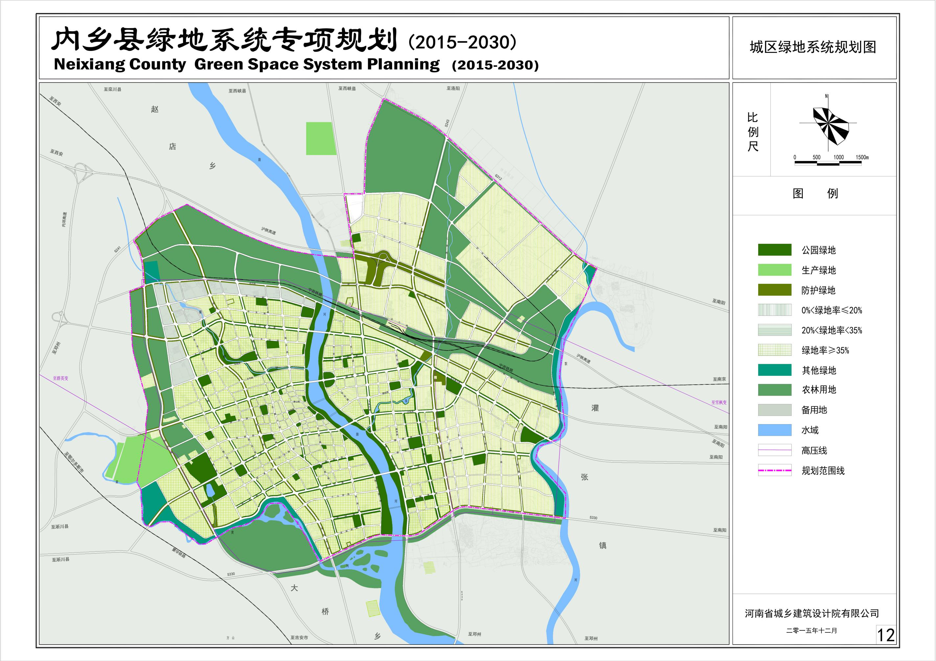
内乡县城区公园绿地绿线坐标公示表
绿地名称 | 绿地面积 | 绿地位置 | 四至坐标
西城公园 | 53.96 | 大成路与西城路交叉口西侧 | 西北：3657591.631，576126.394  西南：3656619.109，576546.252  东北：3657585.249,576621.900  东南：3656946.643,577090.623
湍河两岸带状公园 | 87.93 | 湍河东西两岸 | 西北：3661237.862，579093.300  西南：3657369.686，580406.272  东北：3661667.095，579639.084  东南：3656854.429，581268.135
春秋城 | 11.00 | 城东默河西岸 | 西北：3658443.188,583753.653  西南：3658096.632,583701.074  东北：3658184.051,584215.023  东南：3658056.672,584026.800
菊韵公园 | 7.93 | 高速出入口两侧 | 西北：3661701.386，579660.393  西南：3661222.766，579546.918  东北：3661760.845，580374.010  东南：3661553.437，580472.425
地质广场 | 6.68 | 湍河东路与郦都大道交叉口 | 西北：3659662.506,579267.631  西南：3659321.628,579315.808  东北：3659562.947,579508.364  东南：3659477.045,579513.323
烈士陵园 | 2.77 | 长信路与龙源路交叉口东南角 | 西北：3658475.474,583730.590  西南：3658067.641,583578.081  东北：3658311.374,583956.957  东南：3658085.861,583872.238
菊潭公园 | 1.88 | 公园路与县衙路交叉口东南角 | 西北：3658475.474,583730.590  西南：3658067.641,583578.081  东北：3658311.374,583956.957  东南：3658085.861,583872.238
梨园山庄广场 | 1.82 | 梨园山庄小区 | 西北：3657543.383,577144.067  西南：3657429.420,577209.455  东北：3657601.830,577248.944  东南：3657488.493,577316.217
左岸皇朝广场 | 1.69 | 湍河西岸与永顺路交叉口东南角 | 西北：3660028.646,578779.240  西南：3659808.246,578782.263  东北：3660018.561,578830.059  东南：3659805.389,578832.162
天力游园 | 1.68 | 天立国际北 | 西北：3659884.221,581737.805  西南：3659862.452,581735.768  东北：3659488.743,582446.194  东南：3659470.160,582438.451
县衙广场 | 0.95 | 县衙路与菊潭大街交叉口东南角 | 西北：3658507.537,578647.153  西南：3658436.635,578666.606  东北：3658535.125,578720.969  东南：3658459.990,578758.519
南苑游园 | 0.84 | 内乡二小南 | 西北：3657172.799,579168.751  西南：3657114.596,579194.198  东北：3657205.337,579236.467  东南：3657114.170,579286.288
五里堡广场 | 0.83 | 宝天曼大道与菊潭大街交叉口 | 西北：3660818.602,577001.128  西南：3660738.046,577009.169  东北：3660792.179,577100.546  东南：3660725.120,577083.335
东湖游园 | 0.89 | 大成路与飞龙大道交叉口西北角 | 西北：3658845.821,580150.124  西南：3658714.732,580198.259  东北：3658847.221,580273.564  东南：3658778.520,580280.500
飞龙公园 | 0.74 | 飞龙大道与郦都大道交叉口西南角 | 西北：3659585.864,580076.167  西南：3659471.099,580093.122  东北：3659577.859,580199.793东南：3659499.320,580207.723
郦都游园 | 0.72 | 郦都大道与菊乡路西南角 | 西北：3659580.446,578410.162  西南：3659417.904,578504.957  东北：3659597.032,578488.251  东南：3659427.099,578510.484
维多利亚游园 | 0.68 | 湍河西路与临湍路交叉口 | 西北：3658247.968,579688.473  西南：3658129.991,579714.734  东北：3658253.027,579696.390  东南：3658181.535,579789.891
牧原游园 | 0.61 | 湍河东岸与飞龙大道交叉口 | 西北：3658417.961,580197.482  西南：3658301.150,580324.362  东北：3658522.454,580305.594  东南：3658309.164,580338.695
神威游园 | 0.53 | 宝天曼大道与长安路交叉口 | 西北：3660491.897,579498.681  西南：3660440.027,579498.806  东北：3660491.679,579567.789  东南：3660439.849,579567.850
书院公园 | 0.37 | 监察大队院内（老水厂） | 西北：3658953.583，578770.231  西南：3658906.404，578774.986  东北：3658960.235，578834.284  东南：3658918.806，578864.132
县医院游园 | 0.32 | 灵山路与郦都大道交叉口 | 西北：3658862.479，576722.255  西南：3658804.777，576700.408  东北：3658801.571，576833.877  东南：3658765.428，576819.957
县会议中心游园 | 0.32 | 长宁路中段 | 西北：3659943.442,579499.997  西南：3659845.967,579500.231  东北：3659999.612,579795.830  东南：3659903.357,579809.308
邮政广场 | 0.32 | 范蠡大街与县衙大街交叉口 | 西北：3658363.552,578294.981  西南：3658327.334,578281.173  东北：3658345.638,578334.293  东南：3658311.612,578316.480
东入城口游园 | 0.29 | 宝天曼大道与龙源路交叉口 | 西北：3658906.375,583160.549  西南：3658884.384,583160.376  东北：3658883.959,583201.941  东南：3658883.959,583201.941
金龙商务广场 | 0.26 | 范蠡大街中段 | 西北：3658002.151，578507.916  西南：3657950.100，578540.985  东北：3658016.358，578543.303  东南：3657965.926，578569.089
黄金广场 | 0.25 | 教育路与渚阳大街交叉口东南角 | 西北：3657509.397,578205.158  西南：3657463.348,578237.307  东北：3657543.764,578224.343  东南：3657491.163,578270.887
希望游园 | 0.24 | 灵山路与县衙大街交叉口西北角 | 西北：3658195.415,577039.904  西南：3658153.131,577053.628  东北：3658221.859,577084.054  东南：3658164.388,577083.523
国力广场 | 0.22 | 宝天曼大道与郦都大道交叉口 | 西北：3659883.694,581457.361  西南：3659837.669,581456.306  东北：3659861.898,581496.964  东南：3659846.313,581494.171
棉麻游园 | 0.17 | 郦都大道与范蠡大街交叉口东南角 | 西北：3659140.041,578079.609  西南：3659097.497,578094.976  东北：3659152.405,578114.538  东南：3659110.106,578129.609
西关广场 | 0.12 | 范蠡大街与县衙大街交叉口 | 西北：3658363.552，578294.981  西南：3658327.334，578281.173  东北：3658345.638，578334.293  东南：3658311.612，578316.480
检察院游园 | 0.1 | 菊乡路与永顺路交叉口西南角 | 西北：3659786.993,578281.759  西南：3659774.980,578281.245  东北：3659817.500,578459.406  东南：3659780.675,578464.224
南关广场 | 0.05 | 东南环路与范蠡大街交叉口 | 西北：3657753.676，578764.354  西南：3657724.174，578801.663  东北：3657758.531，578782.218  东南：3657728.425，578805.198

